
บริษัท ทีคิวเอ็ม อินชัวร์รันส์ โบรคเกอร์ จำกัด
Project Handover Document
AI Car Damage Detector

Document Version : 1.0
Released Date : 24 June 2025
Head Office
บริษัท ทีคิวเอ็ม อินชัวร์รันส์โบรคเกอร์ จำกัด
123 ถนนลาดปลาเค้า แขวงจรเข้บัว เขตลาดพร้าว กรุงเทพฯ 10230
Tel. 1737, 0-2119-8800 www.tqm.co.th
PROJECT HANDOVER DOCUMENT เอกสารส่งมอบ
AI Car Damage Detector
เอกสารส่งมอบระบบ Api และโมเดลปัญญาประดิษฐ์

รายการ | รายละเอียด
ชื่อโครงการ | AI Car Damage Detector
เวอร์ชันเอกสาร | 1.0
วันที่จัดทำ | 24 มิถุนายน 2569 (24 June 2026)
ผู้จัดทำ | ธนพล คำพิมพ์ปิด
ผู้รับมอบ | บริษัท แคสแมท จำกัด

Version | Date | Author | Additional Information
1.0 | 25/06/2026 | ธนพล คำพิมพ์ปิด | จัดทำฉบับส่งมอบจากการตรวจสอบ backend
Document history

TABLE OF CONTENTS

- Project Overview
ระบบตรวจจับรอยรถยนต์ด้วย AI (AI Car Damage Detector)
  - Introduction
ระบบ AI สำหรับวิเคราะห์ภาพรถยนต์ผ่าน HTTP API โดยใช้โมเดล ConvNeXt และ YOLO ร่วมกัน เพื่อตรวจสอบประเภทภาพ/มุมรถ ตรวจคุณภาพเบื้องต้น และตรวจจับความเสียหายของตัวรถ

  - Purpose
จัดเตรียม Service ให้ Frontend หรือ ระบบภายนอกส่งภาพรถเข้ามาตรวจสอบ
ก่อนนำไปใช้ในกระบวนการตรวจสภาพ ประกันภัย หรืองานรับ-ส่งรถ

  - Pain point
    - เนื่องจากกระบวนการตรวจสอบรูปภาพใช้เวลามากเกินไปในแต่ละงาน ทำให้ ปริมาณการตรวจรูปภาพต่อวันได้น้อยกว่าควรจะเป็น
    - รูปภาพไม่ตรงตามที่ต้องการ เช่น รูปภาพไม่ชัดเจน มุมมองไม่ตรงตามที่ต้องการ

  - Objectives
    - ช่วยลดเวลาในการตรวจสอบรูปภาพของรถยนต์ และทำให้การตรวจสอบมีประสิทธิภาพมากยิ่งขึ้น
    - ลดความผิดพลาดจากการถ่ายภาพของ Messenger ที่ไม่ตรงตามความต้องการ

  - Scope of work
No | Module | Detail
1 | การรับและตรวจสอบรูปภาพ | • รับรูปภาพรถหลายมุม เช่น ด้านหน้า ด้านหลัง ด้านซ้าย ด้านขวา  • ตรวจสอบจำนวนรูปภาพ ประเภทไฟล์ และขนาดไฟล์  • ตรวจสอบคุณภาพรูป เช่น ภาพเบลอ ไฟล์เสีย หรืออ่านไฟล์ไม่ได้
2 | ระบบ Backend API และการเชื่อมต่อ Service | • ตรวจสอบข้อมูลก่อนส่งต่อไปยัง Service ที่เกี่ยวข้อง  • รองรับ API สำหรับทำนายด้านรถ ตรวจจับรอยเสียหาย และตรวจสอบสถานะระบบ
3 | ระบบทำนายด้านรถยนต์และจัดเรียงรูปภาพ | • ทำนายมุมรถยนต์จากรูปภาพที่อัปโหลด  • รองรับมุมรถ เช่น ด้านหน้า ด้านหลัง ด้านซ้าย และอื่นๆ  • จัดเรียงรูปภาพตามผลการทำนาย
4 | ระบบตรวจจับรอยเสียหายและตีกรอบผลลัพธ์ | • ตรวจจับรอยเสียหายด้วย AI Model  • รองรับประเภทความเสียหาย เช่น รอยบุบ รอยขีดข่วน รอยแตก ไฟแตก กระจกแตก  • ระบุตำแหน่งรอยเสียหายพร้อมค่าความมั่นใจ  • สร้างภาพผลลัพธ์ด้วยกรอบหรือ Mask
5 | ระบบผลลัพธ์ การตรวจสอบ และติดตามสถานะ | • รวมรูปภาพที่จัดเรียงแล้วและรูปที่มีตำแหน่งรอยเสียหาย  • ให้ Admin ตรวจสอบ แก้ไข หรือยืนยันผลสุดท้าย  • ตรวจสอบสถานะระบบ เช่น จำนวนงานในคิว ระยะเวลาประมวลผล จำนวนรายการที่ประมวลผลแล้ว และอุปกรณ์ที่ใช้งาน

ขั้นตอนการดำเนินงาน | ระยะเวลาการทำงาน
 | เมษายน |  |  |  | พฤศภาคม |  |  |  | มิถุนายน
 | w1 | w2 | w3 | w4 | w1 | w2 | w3 | w4 | w1 | w2 | w3 | w4
Requirement & Scope Definition
Planning Workflow
Analysis
Implementation
Test
Maintenance
Deployment
  - Project plan

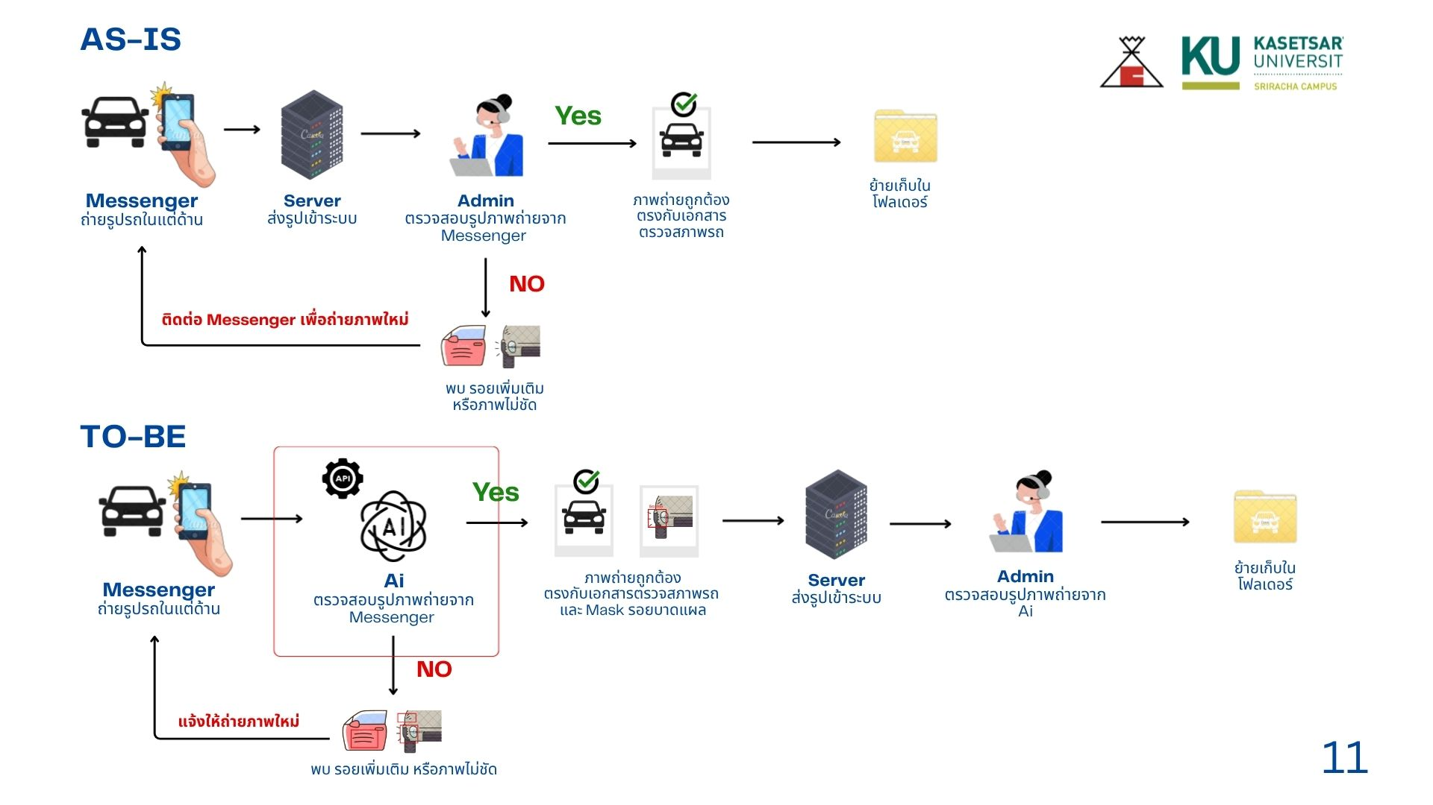
  - Flow Asis Tobe
]

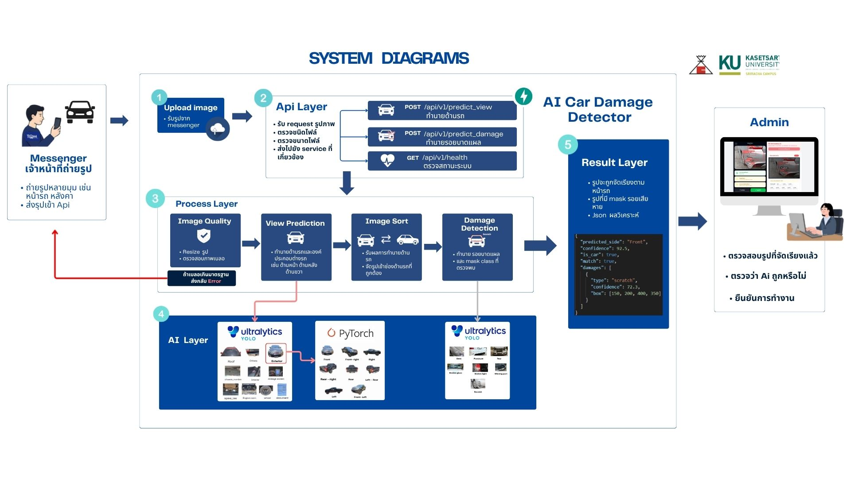
  - System Diagram

- Project Structure
โครงสร้างหลักของโฟลเดอร์ detect car สำหรับระบบตรวจสอบประเภทรูป มุมรถ และรอยความเสียหาย มีรายละเอียดดังนี้

  - File main
ไฟล์ | หน้าที่
config.py | จัดเก็บค่าตั้งค่าของระบบ เช่น การเลือกใช้ CPU/GPU, Path ของโมเดล, Batch Size, Queue Limit, ค่า Blur Threshold และ Confidence Threshold
lifecycle.py | จัดการกระบวนการเปิดและปิดระบบ เช่น โหลดโมเดล สร้าง Batch Engine และคืนหน่วยความจำ GPU เมื่อปิดระบบ
router.py | จุดรับคำขอ API และส่งต่อข้อมูลไปยัง Service หรือ Inference Engine ที่เกี่ยวข้อง

  - API Endpoints
Endpoint | Method | รายละเอียด
/predict_view | POST | ตรวจสอบประเภทของรูปภาพและจำแนกมุมรถ
/predict_damage | POST | ตรวจหารอยหรือบริเวณความเสียหายบนรถ
/status | GET | ตรวจหารอยหรือบริเวณความเสียหายบนรถ

  - Core
ไฟล์ | หน้าที่
core/engine.py | หัวใจของ Inference Pipeline ทำหน้าที่จัดคิวงาน รวมหลาย Request เป็น Batch และเรียกใช้งานโมเดลที่เกี่ยวข้อง รวมถึงเก็บ Metrics และควบคุมไม่ให้ Server ทำงานเกินขีดจำกัด
core/labels.py | จัดเก็บชื่อ Class และ Mapping ที่ใช้ในระบบ เช่น มุมรถ 8 มุม การแปลงชื่อไทย–อังกฤษ การแปลงผล YOLO สำหรับ Frontend และกฎการสลับด้านซ้าย–ขวา

  - Model
- ไฟล์ | หน้าที่
models/convnext.py | นิยามโครงสร้างโมเดล ConvNeXt สำหรับจำแนกมุมภายนอกของรถ
models/yolo.py | ฟังก์ชันสำหรับสร้าง กำหนดค่า และโหลดโมเดล YOLO ที่ใช้ในระบบ

  - Schemas
ไฟล์ | หน้าที่
schemas/health.py | กำหนดรูปแบบ Response สำหรับ API /status
schemas/prediction.py | กำหนดรูปแบบผลลัพธ์จากการทำนาย เช่น มุมรถ ค่ามั่นใจ ระดับความเบลอ  และความเสียหาย

  - Services
โฟลเดอร์ services/ ใช้แยก Business Logic ออกจาก router.py และ engine.py เพื่อให้โค้ดมีขนาดเหมาะสม ดูแลต่อได้ง่าย และลดความซ้ำซ้อนของการทำงาน
ไฟล์ | หน้าที่
analyzer.py | รวมผลจาก YOLO, ConvNeXt และโมเดลตรวจจับรอยความเสียหาย เพื่อสร้างผลลัพธ์สุดท้าย
damage_service.py | ประมวลผลเฉพาะส่วนการตรวจจับรอยหรือบริเวณความเสียหายของรถ
detections.py | แปลงผลลัพธ์จาก YOLO คำนวณ IoU ตัดกล่องตรวจจับที่ซ้ำกัน และตรวจสอบว่ารถอยู่ไกลเกินเกณฑ์หรือไม่
model_loader.py | โหลด Weight ของโมเดลทั้ง 3 โมเดล และทำ Warm-up ก่อนเปิดใช้งานจริง
preprocessor.py | อ่านไฟล์ภาพ แปลงสี Resize/Normalize และคำนวณระดับความเบลอของภาพ
view_matcher.py | เปรียบเทียบมุมรถที่โมเดลทำนายกับค่า expected_view ที่ผู้ใช้งาน
view_service.py | ตรวจสอบค่า expected_view และเตรียมข้อมูลสำหรับส่งเข้าสู่ Batch Queue

  - ML Model files
โฟลเดอร์ ml/ ใช้จัดเก็บไฟล์น้ำหนักของโมเดลที่ผ่านการฝึกแล้ว เช่น .pth และ .pt

หมายเหตุ ไฟล์ภายในโฟลเดอร์นี้ไม่ใช่ Source Code และมักมีขนาดใหญ่ จึงควรแยกการจัดเก็บหรือระบุวิธีดาวน์โหลด/คัดลอกจากแหล่งเก็บไฟล์ไว้ใน Readme.md

- Key Functions and Maintenance Guide
Function | หน้าที่ | จุดที่ควรแก้ไขเมื่อ
raise_api_error() | สร้างรูปแบบ Error Response กลางของระบบ | ต้องการเพิ่มหรือแก้ไขรูปแบบ Error Response
read_file_safe() | อ่านไฟล์แบบเป็นส่วน และตรวจขนาดไฟล์ | ต้องการปรับขนาดไฟล์สูงสุดหรือ Chunk Size
_validate_image_file() | ตรวจสอบว่าไฟล์ที่อัปโหลดเป็นรูปภาพ | ต้องการจำกัดชนิดไฟล์ เช่น JPG หรือ PNG
predict_view() | รับคำขอและส่งงานตรวจมุมรถ
predict_damage() | รับคำขอและเรียกตรวจรอยความเสียหาย
get_detect_car_status() | ส่งสถานะและ Metric ของระบบ | ต้องการเพิ่มข้อมูลใน /status
  - API Layer Functions
File | router.py

  - Configuration and Lifecycle Functions
File | router.py

  - Inference Engine and Queue Management
  - View Classification and Matching Logic
  - Image Preprocessing and Model Loading
  - Change Impact Guide

- API Endpoint
- Model
  - Train
  - Result
  - Summarie
- Dataset

